# 可行性研究报告

# 1引言

## 1.1编写目的

可行性研究报告是为对问题进行研究，以最小的代价在最短的时间内确定问题是否可解，为“电影院预定系统的设计“开发的可行性、必要性提供依据，为开发人员进行系统总体规划设计及具体实施开发工程提供必要的参考资料，在系统开发完成后期为系统测试、验收提供帮助。经过对此项多层结目进行详细调查研究，初步拟定项目实现报告，对软件中将要面临的问题及其解决方案进行初步设计及合理安排。其编写过程由学生完成，预期读者为从事此系统开发的相关人员。

## 1.2项目背景

项目名称：电影票预定系统的设计

项目团队成员：李璐、周芬妮、尹露、张亚兰、刘诗睿

## 1.3定义

[专门术语]：

[缩写词]：

## 1.4参考资料

《软件工程导论（第6版）》 张海藩 牟永敏 清华大学出版社

# 2可行性研究的前提

## 2.1要求

主要功能：管理员提供影片信息，售票员为观众提供售票业务。

性能要求：本软件应做到查询精确快速，操作方便快捷，需要方便的把影片信息输入到数据库中，以便售票员能够快速的售票。

系统的输出：

影片基本信息

影片查询

当天售票情况

观众订票情况

电影票打印

系统的输入:

登陆界面输入

新片入库

会员注册

电影票购买

影院设置

可靠性和安全性的需求：

对于不同的人员设置不同的权限，防止会员信息输入出错或被泄露，管理员提供的影片信息准确。

完成期限：本学期结束

## 2.2目标

1. 可以方便管理员对影片信息的输入、管理
2. 售票员快速查询影片信息以提供售票预定业务
3. 具有良好的扩展性，为以后升级提供方便

## 2.3条件、假定和限制

所建议系统的运行寿命的最小值：三年

进行方案选择时间：一天

经费、投资方面的来源和限制：无

法律政策方面的限制：没有

硬件、软件、运行环境和开发环境方面的条件和限制:

硬件资源:服务器，打印机

软件资源:无

网络资源:无

可利用的信息和资源：

参考目前大多影院的售票服务，了解可用信息。

## 2.4进行可行性研究的方法

通过一系列的调查研究，根据所学的知识，认为此系统适合目前开发。

### **2.5决定可行性的主要因素**

成本/效益分析结果，效益 〉成本。

技术可行，现有技术可完全承担开发任务。

操作可行，软件能被原有工作人员快速接受。

# 3对现有系统的分析

以前影院完全手工售票，但随着时代的发展，人们开发出了专门为方便影院售票的软件，我们认为目前能力还不够，做出来的系统不能和现有系统相比，因此参考现有系统，在此基础上进行开发。

## 3.1处理流程和数据流程

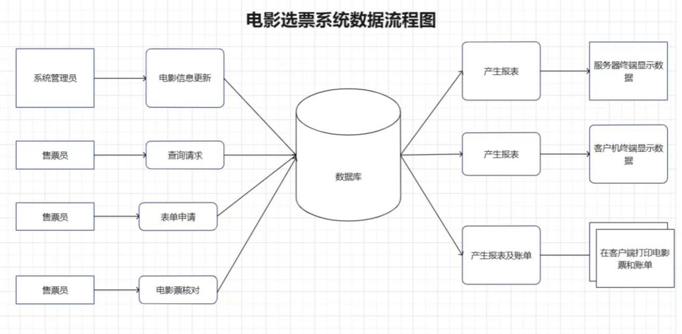

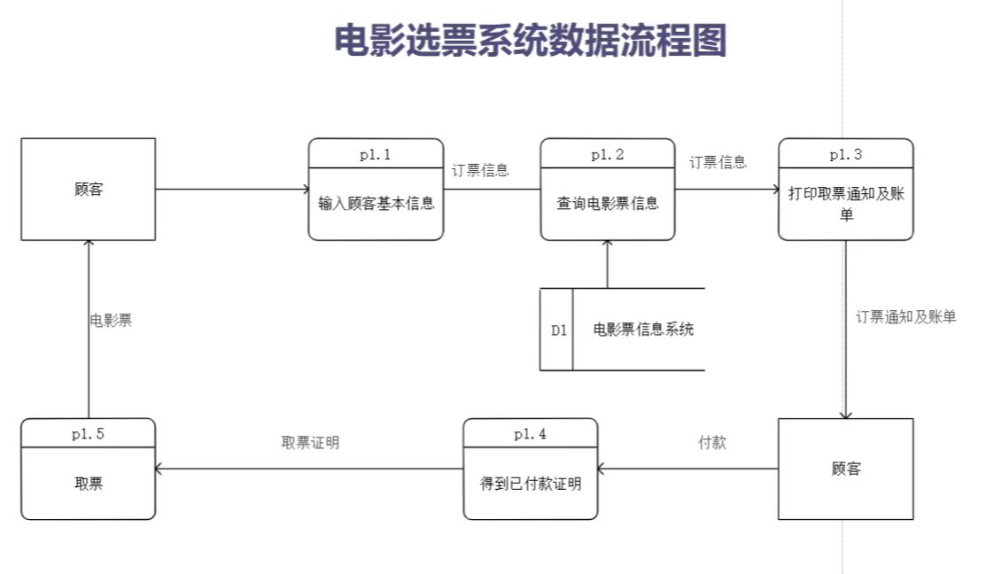

## 3.2工作负荷

使用软件的人员要求有一定的计算机基础，系统管理员要求有计算机专业知识，所有人员都要经过培训。

## 3.3费用支出

人力、设备、空间、服务、培训等方面的开支

## 3.4人员

需要专业技术员、售票员、管理人员等

## 3.5设备

打印机、扫描机、服务器等

## 3.6系统存在的问题

暂时未发现

# 4对所建设系统的分析

## 1用户使用可行性

目前，计算机已经普及到户，无论是家里还是办公室，互联网是非常方便的。低对于客户，你可以搜索互联网搜索自己喜爱的电影信息，并对于管理员来说，这页很容易修改，添加和删除电影的信息。

## 4.2操作可行性

# 电影票预定系统的投入使用前，该工程将由开发并熟练操作系统的工程人员为用户进展的专业和系统的培训。培训容主要包括掌握系统的简单的功能、系统维护等在今天，计算机和操作系统种类有很多，本系统可以兼容所有的计算机平台，因此系统使用人员也不用担忧因不同操作系统而不兼容技术问题，只要掌握本系统根本的功能就可以在任何一台计算机上使用，所以本系统的运行可以完成。

## 4.3调度可行性

开发时期的选择也是非常重要的因素，必须根据每日正常电影票管理票的运作规律和工作性质来设定。电影票预定的过程是你我们生活中很常见的一种网络订票，所以开发人员开发起来较容易，所以可以很容易判断出系统的开发周期。因为调度可行性是指该工程在一个合理的时间开发完成并展示给客户，所以应该在规定的时间，快速，完整的交付给客户。因此该系统的调度是完全可行的。

## 4.4系统功能分析

电影票预定系统总体上就是一个运用了现代的通信技术、计算机技术和网络技术来进展开发设计的电子商务的。与一般的电子商务的使用目的类似，电影票预定系统就是利用计算机的强大的运算能力和互联网广阔的传播空间来提供的便利的订票效劳，以此增加电影票购票的工作效率，节省电影院的人力本钱。与此同时，通过网络载体进展的宣传，可以提高电影院在互联网高速开展的新形势下的信息化管理水平和全国乃至全球的网络市场推广

本课题所研究的电影票预定系统就是为电影院的售票提供一个新型的信息化的平台，从而使电影院的售票工作更加快捷高效。因此，开发这样一个电影票预定系统是很有必要的，可以让所有观影者足不出户地就能了解到电影院正在上映以及热映的电影的信息，并且能够 24 小时的实时的在线购票，这样不仅在极大的方便观看电影的用户的同时，影院通过网络售票推广这一新模式，使电影票预定系统成为影院的另一种有效的广告宣传形式。

## 4.5前台用户功能分析

第一、用户注册:没有注册的用户只能浏览影讯信息和电影票价，想要通过本电影票预定系统进展电影票的订购时，需要先注册本钱影院的会员并登录，才能使用影院提供的资源来实现订票业务。

第二、浏览影讯:访问本系统的用户即可浏览当前热映的电影海报，票价，放映时间。点击海报图片可以浏览该电影的详细信息，包括片名，剩余票数，电影时长，主要演员，剧情简介等。

第三、购置电影票:用户注册成为会员后，登录本系统才可购置电影票，购置电影票可以在线选座位，红色方块是已被选取，空白方块为可选座位，点击空白方块即可选定座位，一次最多可以选定 4个座位。

第四、我的订单:注册用户登录电影票预定系统后，可以查询个人所有已购置的电影票的记录、订单号、电影票座次的相关信息。

# 5可选择的其他系统方案

暂无

# 6投资及效益分析

目前这个系统仅供学习参考使用，不存在投资和效益。

# 7社会因素方面的可行性

## 7.1法律方面的可行性

该软件开发版权所有，不侵犯他人、集体和国家的利益，不会违法国家现有的法律和政策。

## 7.2使用方面的可行性

本系统充分考虑用户工作流程、计算机操作水平等，尽可能的提供更加人性化、直观的界面满足需求。

# 8结论

经上述可行性分析，认为该系统的研制和开发可以进行。